TR2021.3 Aanpassing Berichtdefintie MeasurementSeriesAcknowledgement
Request For Change v0.99

Invulling door indiener: werkgroep Meetdata GV XML

Contact gegevens
Referentienummer | TR2021.3
Naam (werkgroep) | Meetdata GV XML | Telefoon | 06 526 555 99
E-mail | jan.de.jong@edsn.nl | Datum | 15-10-2020

Details (in te vullen door aanvrager RFC)
Onderwerp | Aanpassing MeasurementSeriesAcknowledgement berichtdefinitie voor TR2021
Type | [ ] Processen  [X] Functioneel + Technisch (bouw)  [ ] Architectuur  [ ] Procedure
Betrekking op IC nr
Blocking issue sector bij niet invoeren? | [ x ] Ja  [] Nee
Referentie/
Wijzigingsverzoek-nummer

Naam change | Aanpassing MeasurementSeriesAcknowledgement berichtdefinitie
Reden change | De Acknowledgement berichtdefinities voor TR2021 zijn gebaseerd op de ENTSO-E Acknowledgement model. Doordat de meeste informatie in dit Acknowledgement model als optioneel is gemodelleerd en het een standaard betreft, is dit Acknowledgement model uitstekend bruikbaar voor de Acknowledgement berichtdefinities voor TR2021.  Echter, er zijn nog verplichte classes/attributen in het ENTSO-E Acknowledgement model die voor TR2021 niet relevant zijn. Dit is door de werkgroep Meetdata GV XML aangekaart bij ebIX. Deze verplichte classes/attributen mogen nu, na bespreking in ebIX TC en opstellen wijzigingsverzoek door ebIX TC, alsnog eruit.  Dit heeft de werkgroep al wel kunnen meenemen in alle overige Acknowledgement berichtdefinities voor TR2021, met uitzondering van de Acknowledgement van tijdseries (MeasurementSeriesAcknowledgement) die als eerste van de TR2021 berichtdefinities is opgeleverd.
Voorgestelde oplossing | Aanpassen MeasurementSeriesAcknowledgement v2.0:  Van:  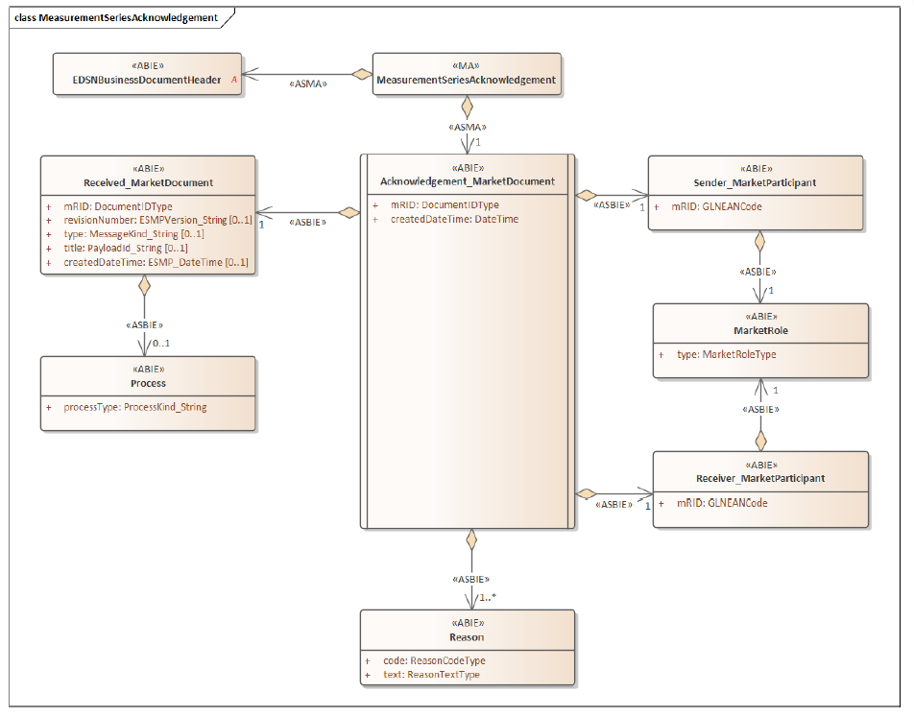  Naar:  MeasurementSeriesAcknowledgement v3.0:  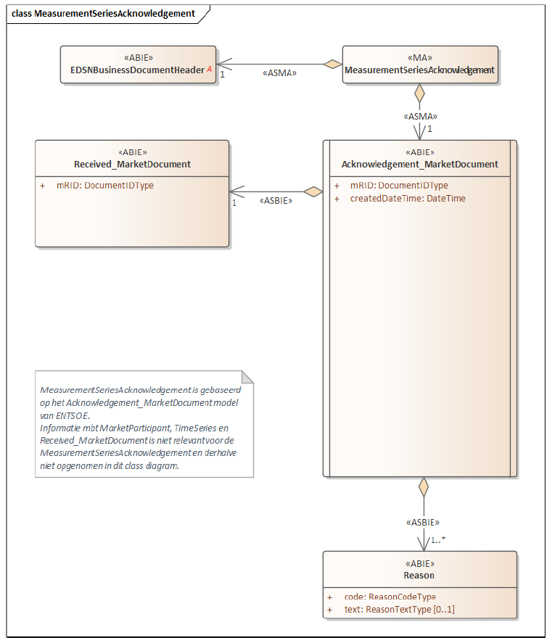  zodat alle Acknowledgement berichtdefinities voor TR2021 eenzelfde opzet/structuur hebben.
Impact op welk document  (MPM/DPM, SB, BRD, …) | Business servicebeschrijving Uitwisselen meetgegevens tijdseries  Berichtdefinitie MeasurementSeriesAcknowledgement
Paragraaf/  pagina | Paragraaf 4.2  Paragraaf 7.2
Huidige tekst
Gewenste tekst
Impact bij niet doorvoeren | Verschil in opzet/structuur Acknowledgement berichtdefinities voor TR2021.
Gewenste oplosdatum | November 2020.  Aangepaste berichtdefinitie MeasurementSeriesAcknowledgement ter vaststelling in ALV NEDU van 11-11-2020.  Aangepaste business servicebeschrijving Uitwisselen meetgegevens tijdseries ter informatie in ALV NEDU van 11-11-2020.

Beoordeling RFC op de 3 change criteria (In te vullen door secretaris SR-NEDU)
Blocking issue voor de sector als niet doorvoeren? | Ja
Toets van het blocking issue aan de Acceptatie criteria | Ja
Kan RFC worden geabsorbeerd in huidige planning en kosten? | Ja

Eindoordeel SR-NEDU (In te vullen door secretaris SR-NEDU)
Beoordeling Stuurgroep | Goedgekeurd. De RFC is een must-have volgens de SR NEDU en daarom wordt het in overleg met CA als blocking beoordeeld.

Gerelateerde documenten
Nr | Omschrijving | Versie | Datum | Auteur
1 | Business Service Uitwisselen meetgegevens tijdseries | 2.0 | 19-08-2020 | EDSN
2 | MeasurementSeriesAcknowledgement | 2.0 | 19-08-2020 | EDSN
3

Documentbeheer
Versie | Datum
0.1 | 15-10-2020 | Initiële opzet
0.2 | 26-10-2020 | Nummering secretaris SR NEDU
0.3 | 29-10-2020 | CA
0.6 | 30-10-2020 | SR NEDU
0.9 | 30-10-2020 | SSG

